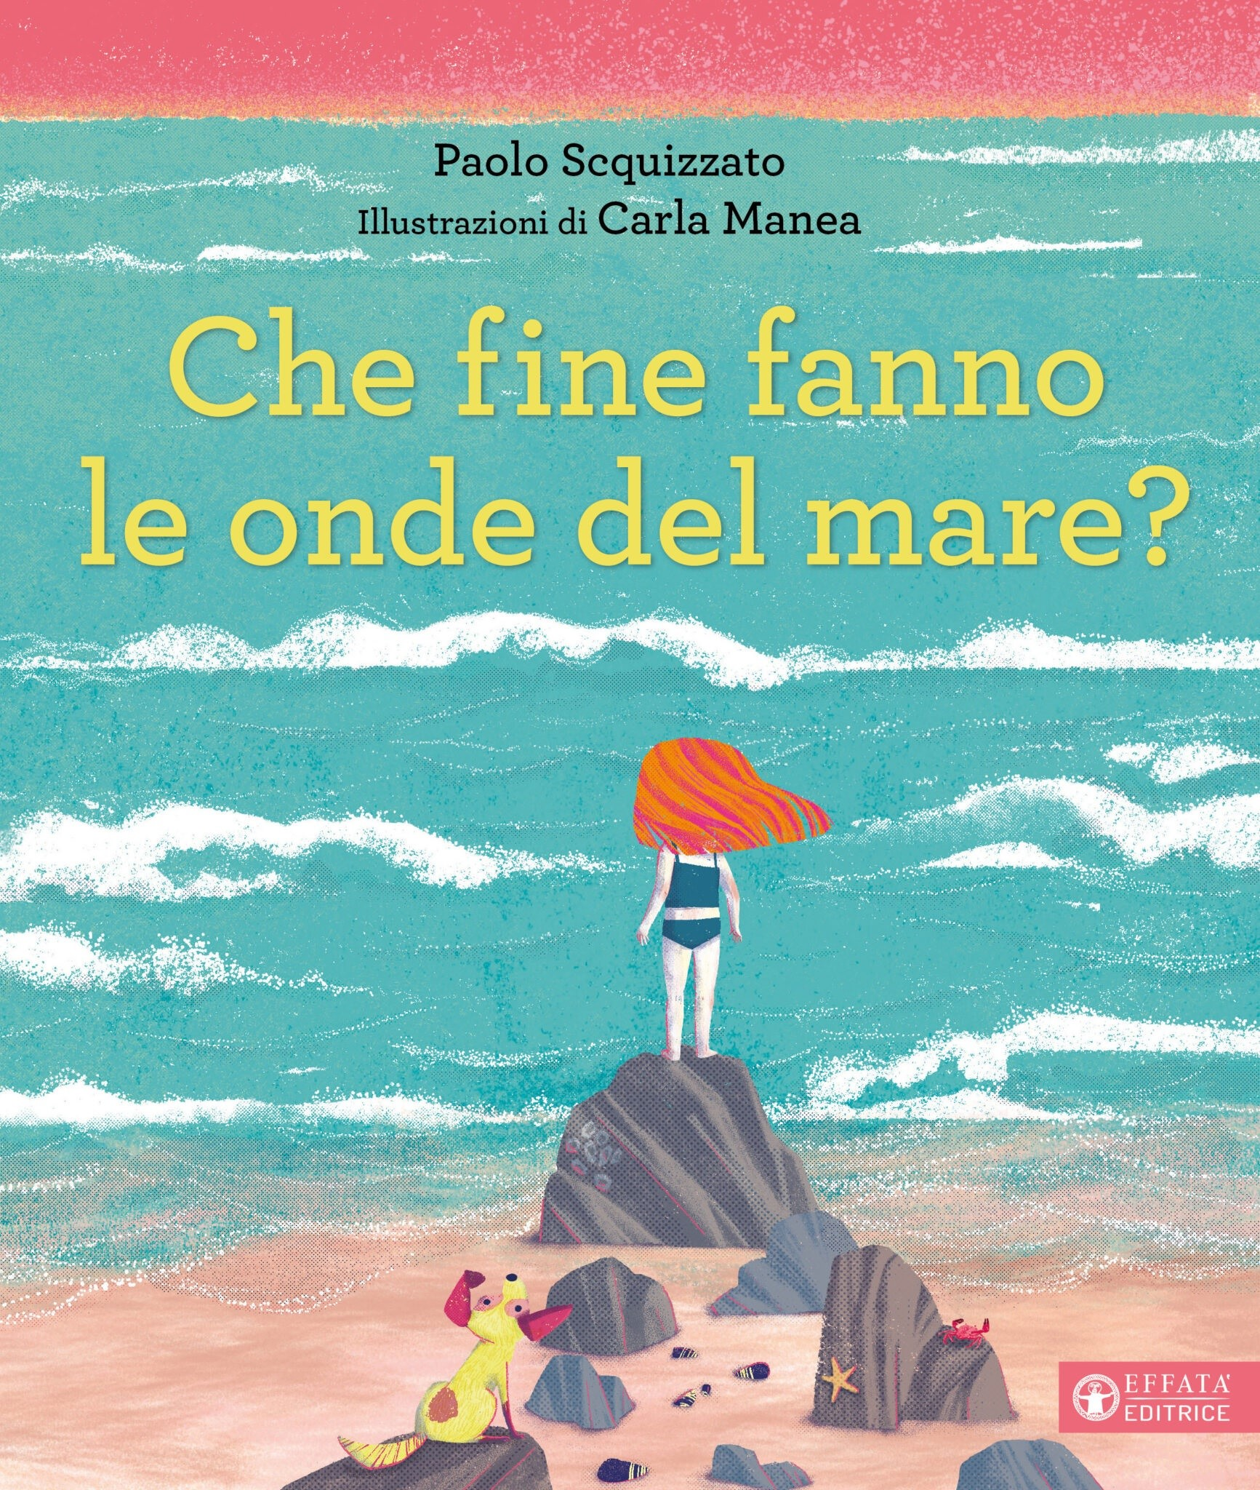

Descrizione
«Mamma, il granchio è morto? Cosa gli succederà adesso?».
«Chiudi gli occhi, Tea. Non avere paura. Immagina…».
Tea guarda la mamma, guarda il papà.
Ha capito dove finiscono le onde.
Del mare ora conosce la saggezza.
Attraverso suggestivi accostamenti con fenomeni naturali come l’onda e l’oceano, il ramo e l’albero, il ghiaccio e l’acqua, la scintilla e il falò, l’anello e l’oro, i bambini sono guidati a pensare la vita come un continuo formarsi e trasformarsi, e la morte come uno stadio dell’essere che non mette fine alla vita ma le dà una nuova forma.

